23.12.21
ΠΟΚΕΜΟΝ: ΝΤΕΤΕΚΤΙΒ ΠΙΚΑΤΣΟΥ
σε Α΄ΤΗΛΕΟΠΤΙΚΗ ΠΡΟΒΟΛΗ-Πέμπτη 23.12.21

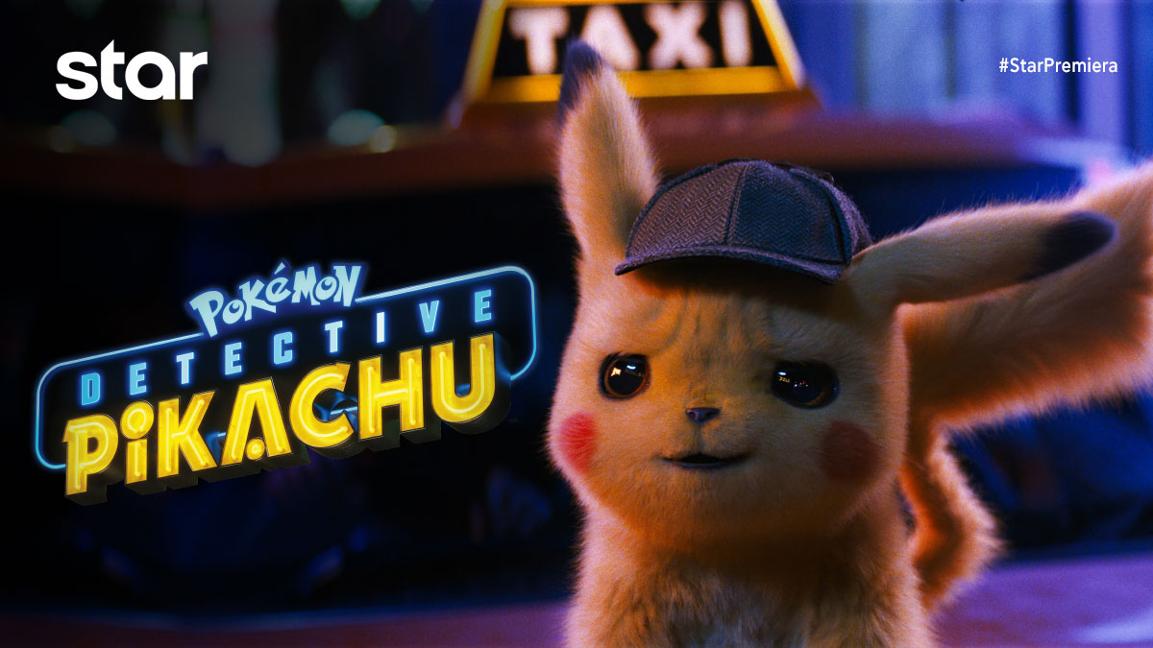

ΠΟΚΕΜΟΝ :ΝΤΕΤΕΚΤΙΒ ΠΙΚΑΤΣΟΥ (POKEMON DETECTIVE PIKACHU)
Κωμωδία δράσης, την Πέμπτη 23 Δεκεμβρίου στις 21:00
σε Α’ Τηλεοπτική Προβολή από το Star

Η ιστορία ξεκινά όταν ο ντετέκτιβ Χάρι Γκούντμαν εξαφανίζεται μυστηριωδώς. Ο 21χρονος γιος του Τιμ, θέλει να μάθει τι συνέβη. Στη διερεύνηση τον βοηθά ο πρώην Πόκεμον συνεργάτης του Χάρι, ο Ντετέκτιβ Πίκατσου: ένας ξεκαρδιστικός, λατρεμένος, απίστευτος μπελάς! Ο Τιμ και ο Πίκατσου ενώνουν τις δυνάμεις τους σε μια συναρπαστική περιπέτεια για να λύσουν το μυστήριο, αναζητώντας ίχνη κάτω από τα νέον φώτα των δρόμων της πόλης Ράιμ - μιας σύγχρονης μητρόπολης όπου οι άνθρωποι και τα Πόκεμον ζουν μαζί. Κάτι όμως φαίνεται να απειλεί αυτή την ειρηνική συνύπαρξη…
Πρόκειται για την πρώτη live action ταινία Πόκεμον, με τον Ράιαν Ρέινολντς να αναλαμβάνει το ρόλο του θρυλικού Πίκατσου, ο οποίος γίνεται το κεντρικό πρόσωπο ενός από τα πιο δημοφιλή και επιτυχημένα franchise όλων των εποχών.

ΣΚΗΝΟΘΕΣΙΑ: Ρομπ Λέτερμαν
ΠΑΙΖΟΥΝ: Ράιαν Ρέινολντς (φωνή Πικατσού), Τζάστις Σμιθ, Σούκι Γουότερχαουζ, Μπιλ Νάι, Κάθριν Νιούτον

Δείτε το trailer της ταινίας ΠΟΚΕΜΟΝ :ΝΤΕΤΕΚΤΙΒ ΠΙΚΑΤΣΟΥ (POKEMON DETECTIVE PIKACHU εδώ: https://youtu.be/G8mwhLVvzWY

#StarChannelTV

https://www.star.gr/tv/press-room/
Ευχαριστούμε πολύ
Γραφείο Τύπου & Επικοινωνίας

